МИНИСТЕРСТВО НАУКИ И ВЫСШЕГО ОБРАЗОВАНИЯ РОССИЙСКОЙ ФЕДЕРАЦИИ

Федеральное государственное бюджетное образовательное учреждение

высшего образования

**«КУБАНСКИЙ ГОСУДАРСТВЕННЫЙ УНИВЕРСИТЕТ»**

**(ФГБОУ ВО «КубГУ»)**

**Факультет компьютерных технологий и прикладной математики**

**Кафедра информационных технологий**

**ОТЧЕТ ПО ЛАБОРАТОРНОЙ РАБОТЕ № 1**

**по дисциплине  
 «Технологии проектирования ПО»**

Выполнил студент группы 35/2                                       Д.А. Вербицкий

Направление подготовки  02.03.03  Математическое обеспечение и администрирование информационных систем

Курс    3

Краснодар

2025 г.

Подраздел 1

1.Характеристика объекта информатизации

Объектом информатизации является проектная организация “Построим!”. Работает с 2003 года. Объем годовых выполненных проектов 5, 10 млн. рублей

Основные направления: детские площадки, спортивные залы

Имеется программа скидок для постоянных покупателей.

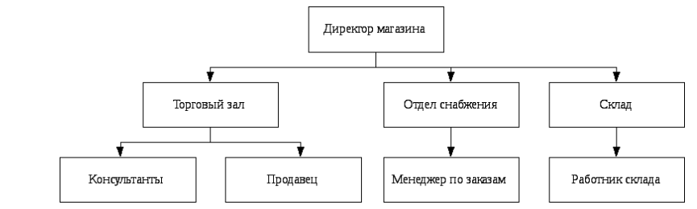

Подраздел 2

1.Подробное описание бизнес-процесса

Для информатизации выбирается процесс продажи книг покупателю, подсчет стоимости, фиксации продажи в базе и выставление счета покупателю.

2. Состав действующих лиц, задействованных в рассматриваемом процессе

Покупатель: обращается с запросом на покупку и предоставляет личные данные.

Кассир: оформляет продажу с учетом информации о покупателе.

3. Входная и выходная информация, структурная схема типа “черный ящик”

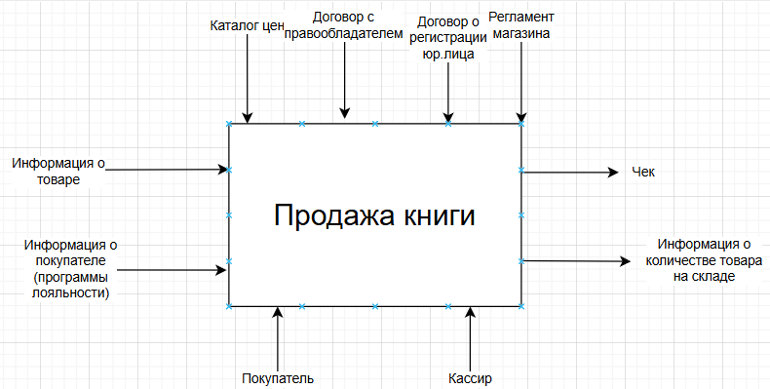

4. Декомпозиция бизнес-процесса

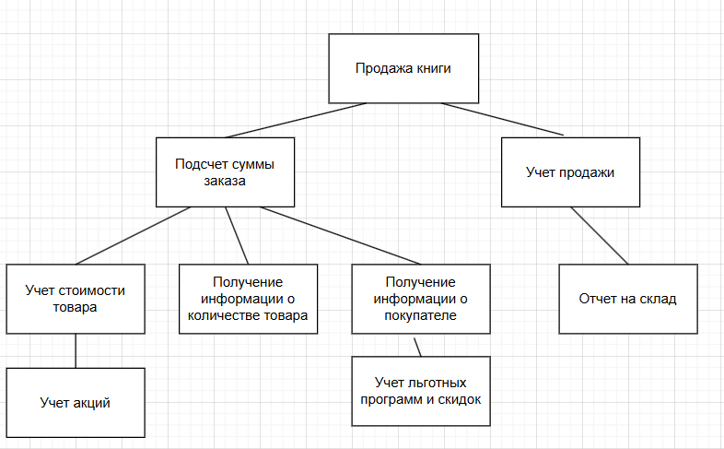

5.Общая информация о задачах

Задачи:

* Задача ввода данных в каталог магазина
* Задача ввода данных о клиенте
* Задача формирования запроса покупателя
* Задача сохранения данных в базе
* Задача формирования чека о покупке
* Задача формирования отчета для склада

6. Базовая модель вариантов использования

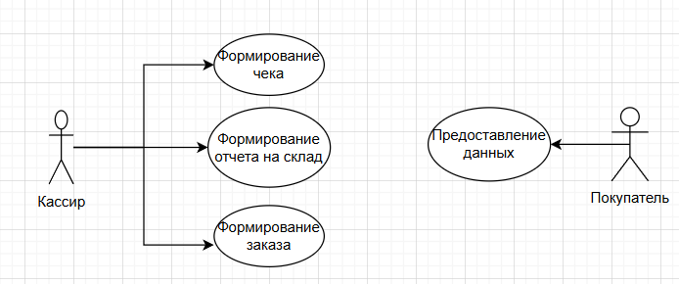

7.Описание входных и выходных информационных потоков

Реестр входных информационных потоков



Реестр выходных информационных потоков



8.Правила обработки информации и возможные ограничения

* Данные клиента являются уникальными в базе
* У каждого товара существует свой уникальный идентификатор
* У каждого заказа существует свой уникальный идентификатор

9.Нормативно-справочная документация, регламентирующая бизнес-процесс

* Договор с правообладателем
* Нормы СанПиН
* Регламент магазина
* Документ о регистрации предпринимательской деятельности или регистрации юридического лица

Подраздел 3

При продаже книг кассир вручную выписывает чек, фиксируя проданные товары и их количество. Для учета остатков на складе сотрудники периодически проводят инвентаризацию, сверяя фактические данные с записями в журнале. Также персонал обрабатывает запросы клиентов на поиск конкретных книг, просматривая записи вручную.

Эти приводит к ряду недостатков. Во-первых, ручной ввод данных занимает много времени и часто сопровождается ошибками, например, при неправильном указании количества книг или их названий. Во-вторых, поиск информации о наличии книг на складе или в зале занимает много времени, что снижает качество обслуживания клиентов. В-третьих, из-за отсутствия автоматизированного учета возникают сложности с оперативным отслеживанием остатков, что может привести к недостатку популярных книг на полках или избытку невостребованных изданий.

Эти недостатки снижают эффективность работы книжного магазина, увеличивают временные затраты на выполнение задач и негативно влияют на удовлетворенность клиентов. Для устранения этих проблем необходимо создать специальное программное обеспечение, которое автоматизирует ключевые процессы. Программа позволит автоматически регистрировать поступление и продажу книг, оперативно отслеживать остатки на складе, быстро находить нужные издания по запросам клиентов и формировать отчеты по продажам и запасам.